МЕТОДИЧЕСКИЕ РЕКОМЕНДАЦИИ
ПО РАБОТЕ В МОДУЛЕ «ДОПОЛНИТЕЛЬНОЕ ОБРАЗОВАНИЕ ДЕТЕЙ»
ГИС АСУ РСО

НАЧАЛО РАБОТЫ В ДОД АСУ РСО.
КРАТКИЙ ПОРЯДОК ДЕЙСТВИЙ.

Для работы в ДОД АСУ РСО потребуются:
- Список сотрудников в электронном виде;
- Список программ дополнительного образования с указанием кол-ва часов в год и в неделю по каждому году обучения;
- Список объединений (в привязке к руководителям объединений) в рамках каждой программы;
- Список обучающихся.

ПОРЯДОК ДЕЙСТВИЙ:

1) ПОЛУЧЕНИЕ ЛОГИНА И ПАРОЛЯ ДЛЯ ВХОДА В АСУ РСО.
Логин и пароль для входа в АСУ РСО выдаются Оператором системы (ЦПО Самарской области) на основании заявки организации.
Адрес для входа: https://asurso.ru.
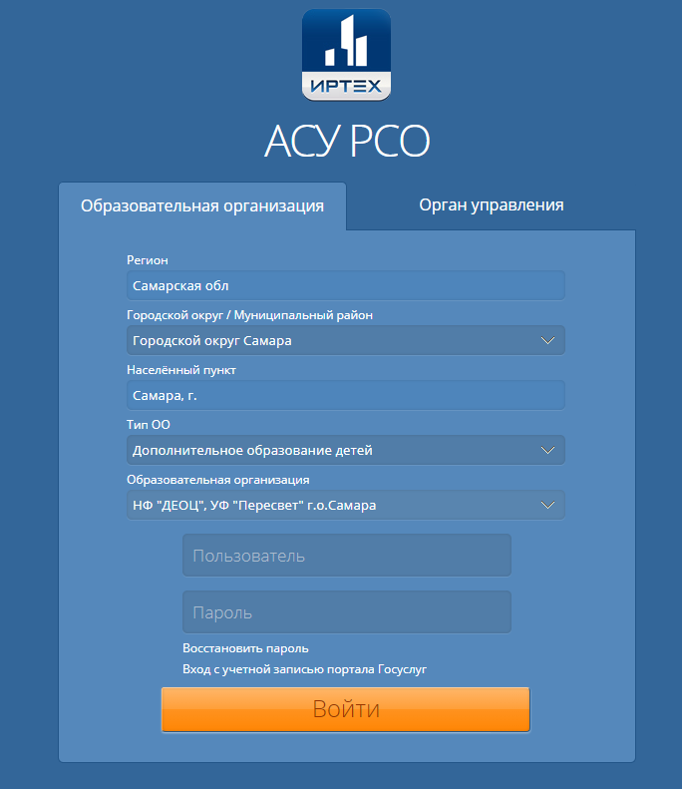
Нажмите "войти" в строке: "Ученикам до 14 лет можно войти через логин и пароль, выданные в школе".
На вкладке «Образовательная организация» выберите:
Регион: Самарская область;
Городской округ/Муниципальный район: местонахождение организации;
Населенный пункт: местонахождение организации;
Тип ОО: Дополнительное образование детей;
Образовательная организация: краткое наименование организации в системе АСУ РСО (выбрать из списка).
Пользователь (логин) и пароль выдаются Оператором системы.

После того, как пользователь впервые войдёт в систему, будет запущен «Мастер ввода данных».
После завершения «Мастера ввода данных» пароль, выданный Оператором, необходимо сменить.

2) СКАЧАТЬ ИНСТРУКЦИИ ПО РАБОТЕ В ДОД АСУ РСО.
Инструкции размещены на сайте ЦПО Самарской области: https://cposo.ru/modul-dod-asu-rso в разделе «Основные документы».
На начальном этапе потребуются следующие инструкции:
- Мастер ввода данных. Видеоинструкция.
- Добавление, увольнение, удаление сотрудников (Методические рекомендации).
- Способы зачисления на программы ДОД (Методические рекомендации).
Полное описание возможностей работы в ДОД АСУ РСО изложены в документе:
- Руководство пользователя модуля ДОД АСУ РСО.
Инструкции по переходу на новый учебный год содержатся в документах:
- Переход на новый учебный год. Видеоинструкция.
- Переход на новый учебный год. Инструкция.

Общая инструкция по работе в АСУ РСО также размещена в самой системе и станет доступна после прохождения «Мастера ввода данных». Для её открытия необходимо нажать на знак вопроса ? в правом верхнем углу окна системы.

3) ПРОХОЖДЕНИЕ «МАСТЕРА ВВОДА ДАННЫХ».
Необходимо ознакомиться с видеоинструкцией «Мастер ввода данных» и проделать все шаги с учётом нижеописанных разъяснений (дополнений).

ВАЖНО! На 1-ом шаге «Мастера ввода данных» необходимо правильно выбрать из раскрывающегося списка требуемый учебный год, т.к. после перехода на следующий шаг исправить ситуацию будет уже невозможно.

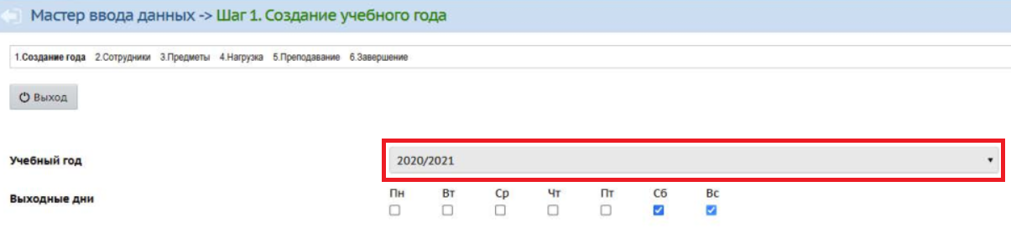

Сотрудники импортируются из специально подготовленного Excel-файла либо добавляются вручную (как подготовить Excel-файл для импорта сотрудников описано в способе-3 Инструкции «Добавление, увольнение, удаление сотрудников»).

ВАЖНО! В Excel-файле импорта сотрудников в качестве роли для педагогов, реализующих программы доп.образования детей, следует указать букву П (педагог) вместо У, как показано в видеоинструкции (в видеоинструкции устаревшая информация).
Если информация о сотруднике уже имеется в системе, система сообщит об этом в виде предупреждения.

На этапе прохождения Мастера не обязательно вносить всех сотрудников. Достаточно внести одного педагога (чтобы привязать к нему предмет) и администратора АСУ РСО.
В дальнейшем (после прохождения всех шагов Мастера) сотрудников можно будет внести в систему через меню Управление – Сотрудники (см. Инструкцию «Добавление, увольнение, удаление сотрудников»).
[ Для общеобразовательных организаций и дошкольных образовательных организаций, реализующих программы дополнительного образования детей, сотрудники импортируются из основной образовательной организации (школы, дет.сада) через меню Управление – Сотрудники – кнопка «Импорт/Экспорт» – выбрать «Импорт из другой ОО» - найти свою организацию - выбрать необходимых сотрудников. В число сотрудников в обязательном порядке необходимо включить руководителя организации, администратора(ов) АСУ РСО и педагогов, реализующих программы дополнительного образования детей.]

ВАЖНО! Пользователя admin не следует переименовывать и закреплять за кем-либо из сотрудников. Это будет «виртуальный» сотрудник, учётные параметры (логин, пароль) которого Вы, при необходимости, будете передавать специалистам тех.поддержки для решения технических проблем.
После прохождения Мастера ввода данных пароль у пользователя admin необходимо сменить (количество символов не менее 9, полностью числовой нельзя).

!!! Каждому сотруднику личную учётную запись в АСУ РСО необходимо привязать к своей учётной записи в Госуслугах (ЕСИА), и в дальнейшем осуществлять вход в АСУ РСО через портал Госуслуг, используя кнопку "Вход для педагогов и сотрудников ТУ/ДО".
Привязка делается самим сотрудником в личной карточке посредством нажатия кнопки «Привязать учётную запись портала Госуслуг».

После прохождения Мастера в системе могут работать одновременно несколько сотрудников. Поэтому присвойте роль администратора сразу нескольким сотрудникам, чтобы быстрее внести необходимые сведения в систему (роль указывается (выбирается) в карточке сотрудника).

4) ЗАПОЛНЕНИЕ КАРТОЧКИ ОРГАНИЗАЦИИ В МЕНЮ УПРАВЛЕНИЕ – КАРТОЧКА ОО.
Особое внимание обратить на заполнение:
ОГРН
ИНН
Юридический адрес (полностью – индекс, область, муниципальный район (при наличии), населённый пункт (город, село и т.д.), улица, дом)
Почтовый адрес (полностью – индекс, область, муниципальный район (при наличии), населённый пункт (город, село и т.д.), улица, дом)
Телефон (формат 8462001519)
Электронный адрес
Веб-сайт
Директор (ФИО)

В дальнейшем (после внесения всех педагогов в меню Управление – Сотрудники) карточку организации необходимо опубликовать в «Навигаторе дополнительного образования детей Самарской области» (Навигатор). Для этого надо нажать на кнопку «Опубликовать в Навигаторе»:
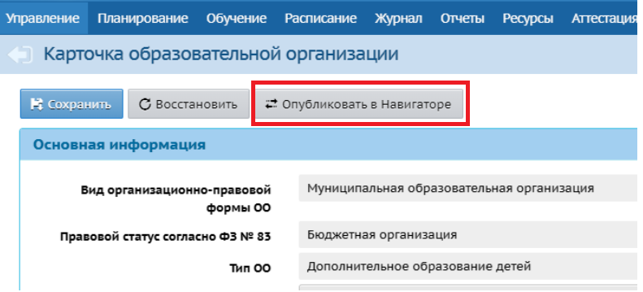

Статус рассмотрения заявки необходимо отслеживать в разделе «Публикация в Навигаторе»:

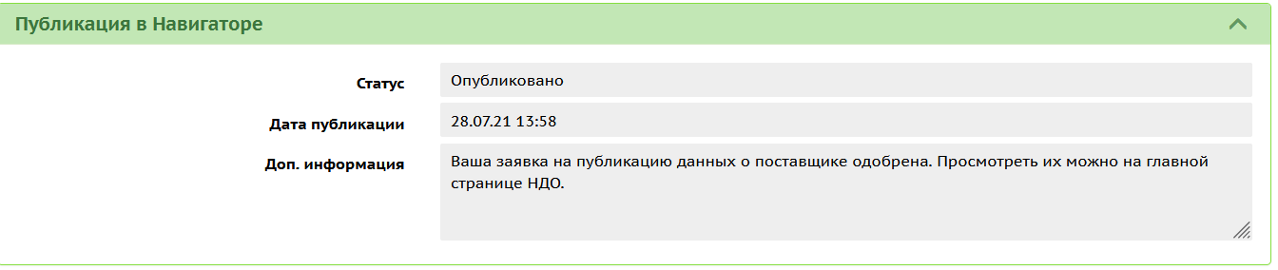

При каждом внесении в АСУ РСО изменений в карточку организации, необходимо заново отправлять карточку на публикацию в Навигаторе, чтобы изменения отразились в Навигаторе.

5) ПРОВЕРКА ПРАВИЛЬНОСТИ ЗАПОЛНЕНИЯ СЛЕДУЮЩИХ РАЗДЕЛОВ:

а) Раздел Планирование–>Учебный год и периоды - проверить и, при необходимости, изменить, тип учебного периода и границы учебных периодов, а также сведения о каникулах (если в учебном плане по реализации программ ДОД предусмотрены каникулы) и выходных днях.
Примечание-1. Чтобы можно было учитывать в АСУ РСО реализацию программ ДОД в течение всего учебного года (включая летний период), следует установить тип учебного периода «Год».
Примечание-2. Если программы ДОД реализуются в каникулярное время, то сведения о каникулах заполнять не надо (система не позволит создать расписание занятий в дни каникул).
б) Раздел Планирование–>Направления - проверить и, при необходимости, отметить недостающие годы обучения.
в) Раздел Планирование–>Нагрузка - проверить и, при необходимости, изменить (добавить) предельно допустимую (максимальную) нагрузку. Нагрузка должна быть указана для всех годов обучения, которые будут задействованы при реализации программ (т.е. если организация реализует программы с максимальной продолжительностью обучения 4 года, то максимальная нагрузка должна быть указана для 1, 2, 3, 4 годов обучения).

6) ВНЕСЕНИЕ ПРОГРАММ ДОПОЛНИТЕЛЬНОГО ОБРАЗОВАНИЯ ДЕТЕЙ.
Программы вносятся в меню Обучение – Программы доп. образования.

Карточка программы заполняется в полном объёме (помимо полей, отмеченных звёздочкой *, обязательно указать краткое описание, возрастной диапазон, адрес реализации программы, даже если он совпадает с адресом места нахождения организации).

Один и тот же обучающийся может быть зачислен на разные программы доп. образования.

В дальнейшем (после создания объединений в рамках программы – см. ниже п.7) программу необходимо опубликовать в «Навигаторе дополнительного образования детей Самарской области». Для этого надо нажать на кнопку «Опубликовать в Навигаторе» в отношении каждой программы:
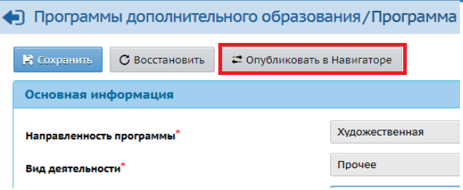

Статус рассмотрения заявки необходимо отслеживать в разделе «Публикация в Навигаторе» в карточке программы.

При каждом внесении изменений в карточку программы после её опубликования в Навигаторе, необходимо заново отправлять карточку на публикацию в Навигаторе (чтобы изменения отразились в Навигаторе).

7) СОЗДАНИЕ ОБЪЕДИНЕНИЙ В РАМКАХ ПРОГРАММЫ.
Объединения создаются в меню Обучение – Объединения.

Один и тот же обучающийся может быть зачислен только в одно объединение в рамках конкретной программы.

Объединение это группа детей, занимающихся вместе по одной программе дополнительного образования на одном году обучения.

В рамках каждой программы объединения создаются по каждому году обучения (например, если программа трёхлетняя, то будут задействованы 1, 2, 3 годы обучения; если программа однолетняя, то только 1 год обучения).
В каждом году обучения может быть несколько объединений – в привязке к руководителям объединений (например: 1а, 1б, 1в, ..., 2а, 2б, 2в, ..., 3а, 3б, 3в, ...; вместо а, б, в, ... можно указать другие идентификаторы объединений).

Наименование объединений в АСУ РСО формируется по следующему принципу:
[год обучения] [идентификатор объединения] [краткое название программы]
где:
год обучения - выбирается из раскрывающегося списка;
идентификатор объединения – вносится вручную в текстовое поле (при необходимости);
краткое название программы – присоединяется автоматически после выбора программы (программа выбирается из раскрывающегося списка - в случае если организация внесла несколько программ).

Пример по созданию объединения первого года обучения в рамках Программы спортивной подготовки по виду спорта «Футбол» (краткое название программы: СП Футбол). В результате получим объединение 1НП-1в СП Футбол
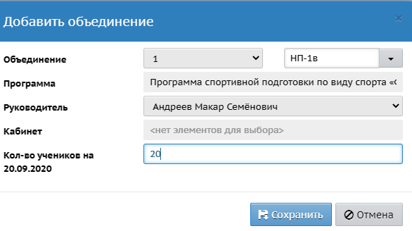

8) ЗАЧИСЛЕНИЕ ОБУЧАЮЩИХСЯ В ОБЪЕДИНЕНИЯ.
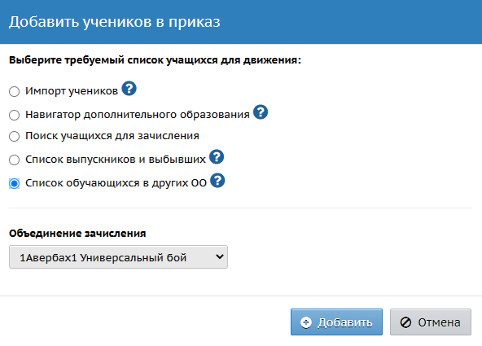
Обучающиеся зачисляются в объединения посредством создания приказов на зачисление в меню Управление – Движение учащихся – кнопка «Добавить» (тип документа «Зачисление в ОДО»).

В ДОД АСУ РСО предусмотрены пять способов зачисления обучающихся на программы дополнительного образования:
1) "Список обучающихся в других ОО" (приоритетный способ);
2) "Поиск учащихся для зачисления";
3) "Список выпускников и выбывших";
4) "Импорт учеников";
5) "Навигатор дополнительного образования".

Подробное описание каждого способа зачисления (включая условия применения) изложено в инструкции «Способы зачисления обучающихся на программы дополнительного образования детей».

!!! КАТЕГОРИЧЕСКИ ЗАПРЕЩАЕТСЯ В АСУ РСО СОЗДАВАТЬ ДУБЛИ ДЕТЕЙ и РОДИТЕЛЕЙ.

В частности, при импорте обучающихся система будет проверять внесённых детей и родителей на наличие таких в системе. Откроется окно поиска похожих пользователей. Необходимо внимательно сверить данные, и если это тот же обучающийся и/или родитель, то использовать уже существующую в системе учетную запись обучающегося и его родителей.

9) ПЕРЕХОД НА НОВЫЙ УЧЕБНЫЙ ГОД.
К формированию будущего учебного года можно приступать в период с мая по август.
Как это делается - изложено в инструкции и видеоинструкции «Переход на новый учебный год».

Подробнее о работе в модуле ДОД АСУ РСО и возможностях системы читайте в Инструкции «Руководство пользователя модуля ДОД АСУ РСО».

----------------------------------------------
СПРАВОЧНАЯ ИНФОРМАЦИЯ:

- По вопросам публикации карточки организации и карточек программ в «Навигаторе дополнительного образования детей Самарской области» необходимо обращаться в Региональный модельный центр дополнительного образования детей Самарской области: http://rmc.pioner-samara.ru.

- Инструкции по работе в модуле «Дополнительное образование детей» ГИС АСУ РСО размещены на сайте ЦПО Самарской области: https://cposo.ru/modul-dod-asu-rso (см. раздел «Основные документы»).

- Инструкция по работе в АСУ РСО также размещена в самой системе. Для её открытия нажмите на знак вопроса ? в правом верхнем углу окна системы.

«Навигатор дополнительного образования детей Самарской области» (Навигатор) – интернет-ресурс, содержащий реестр организаций, предоставляющих услуги дополнительного образования детей на территории Самарской области, и программ дополнительного образования. Предназначен для поиска и ознакомления с реализуемыми программами дополнительного образования, а также для записи на программы.

